B1: tải module smtp

<https://www.drupal.org/project/smtp>

tải xong giải nén rồi coppy thư mục cho vào modules/contrib

* Vào admin/modules để install module

B2: configure module

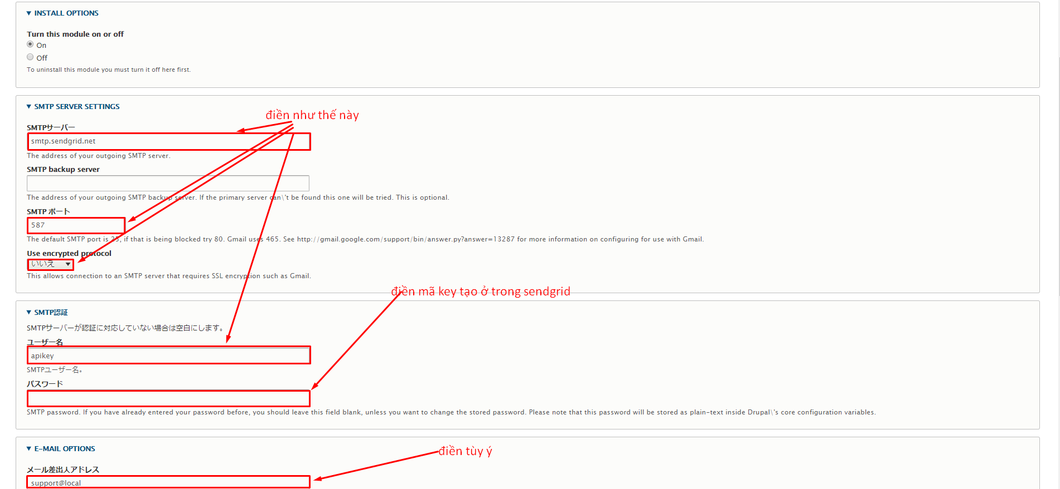

Mấy trường còn lại để trống

**Để tạo tài khoản sendgrid vào trang:** <https://app.sendgrid.com/>

* Đăng ký tài khoản
* Vào trang <https://app.sendgrid.com/settings/api_keys> để tạo api key
* Phải tạo mới key mới gửi mail được, ko sử dụng lại được key cũ